Desconocido

## 4 Dibujar con tortugas



Una tortuga en Python no es exactamente como una tortuga en el mundo real. Conocemos una tortuga como un reptil que se mueve muy lentamente y lleva su casa a cuestas. En el mundo de Python, una *tortuga* es una pequeña flecha negra que se mueve lentamente por la pantalla. En realidad, teniendo en cuenta que una tortuga Python deja un rastro mientras se desplaza por la pantalla, se parece menos a una tortuga y más a un caracol o una babosa.

En este capítulo, utilizaremos una tortuga Python para aprender los fundamentos de los gráficos por ordenador dibujando algunas formas y líneas sencillas.

### Utilizar el módulo Tortuga de Python

Un *módulo* en Python es una forma que tienen los programadores de poner código útil a disposición de otros programadores. (Entre otras cosas, un módulo puede contener *funciones* que podemos utilizar.) Aprenderemos más sobre módulos y funciones en [el Capítulo 7 .](ch07.xhtml#ch07)

La tortuga es un módulo especial de Python que podemos utilizar para aprender cómo los ordenadores dibujan imágenes en una pantalla. El módulo turtle es una forma de programar gráficos vectoriales, que básicamente es dibujar con líneas, puntos y curvas simples.

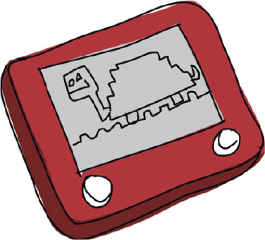

Veamos cómo funciona la tortuga. Primero, inicia el Shell de Python. Después, dile a Python que utilice la tortuga importando el módulo turtle , como se indica a continuación:

>>> import turtle

Importar un módulo indica a Python que quieres utilizarlo.

### Crear un lienzo

Ahora que hemos importado el módulo turtle , necesitamos crear un lienzo *-un* espacio en blanco para dibujar, como el lienzo de un artista. Para ello, llamamos a la función Turtle del módulo turtle , que crea automáticamente un lienzo (aprenderemos más sobre qué es una función en el [Capítulo 7](ch07.xhtml#ch07) ).

Introduce esto en el intérprete de comandos de Python:

>>> t = turtle.Turtle()

Deberías ver una caja en blanco (el lienzo), con una flecha en el centro (similar a la [Figura 4-1](ch04.xhtml#ch04fig01) ). La flecha en el centro de la pantalla es la tortuga, y tienes razón: no es muy parecida a una tortuga.

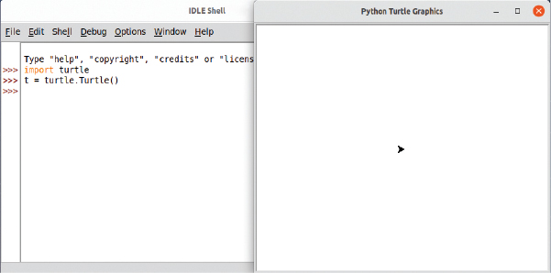

Figura 4-1*: Ejecución de la tortuga en el caparazón de Python*

**NOTA**

*Si el módulo tortuga no parece funcionar, hay algunos pasos adicionales que puedes probar en* [*el Apéndice C .*](app03.xhtml#app03)

### Mover la tortuga

Puedes enviar instrucciones a la tortuga utilizando funciones disponibles en la variable t que acabamos de crear, de forma similar al uso de la función Turtle en el módulo turtle . Por ejemplo, la instrucción forward indica a la tortuga que avance. Para decirle a la tortuga que avance 50 píxeles, introduce la siguiente instrucción:

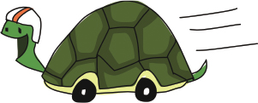

>>> t.forward(50)

Deberías ver algo como la [Figura 4-2 .](ch04.xhtml#ch04fig02)

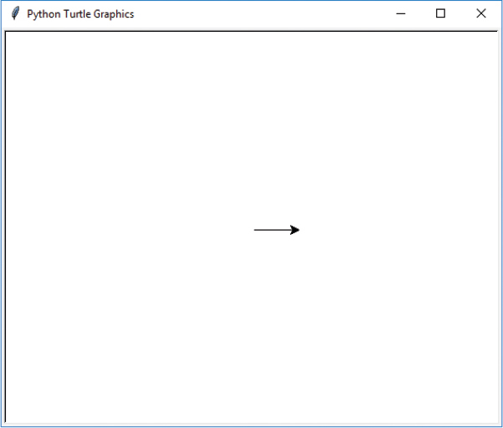

Figura*4-2: La* tortuga avanzando

La tortuga ha avanzado 50 píxeles. Un *píxel* es un único punto de la pantalla, el elemento más pequeño que se puede representar. Todo lo que ves en el monitor de tu ordenador está formado por píxeles, que son pequeños puntos cuadrados. Si pudieras ampliar el lienzo y la línea dibujada por la tortuga, podrías ver que la flecha que representa la trayectoria de la tortuga no es más que un montón de píxeles. Esta es la base de los gráficos informáticos sencillos.

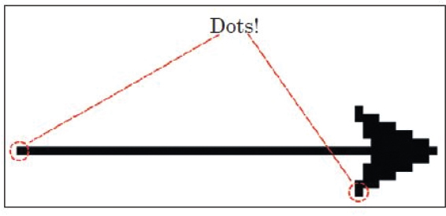

*Figura 4-3: ¡Los píxeles son puntos!*

Ahora le diremos a la tortuga que gire 90 grados a la izquierda con el siguiente comando:

>>> t.left(90)

Si aún no has aprendido lo que son los *grados* , imagina que estás de pie en el centro de un círculo:

* La dirección hacia la que estás mirando es 0 grados.
* Si extiendes el brazo izquierdo, son 90 grados a la izquierda.
* Si extiendes el brazo derecho, son 90 grados a la derecha.

Puedes ver este giro de 90 grados a la izquierda o a la derecha en la Figura 4-4 [.](ch04.xhtml#ch04fig04)

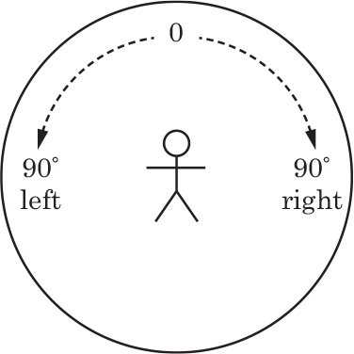

Figura*4-4:* 90 grados a la izquierda y a la derecha

Si continúas alrededor del círculo hacia la derecha desde donde apunta tu brazo derecho, 180 grados es directamente detrás de ti, 270 grados es la dirección en la que apunta tu brazo izquierdo y 360 grados es volver a donde empezaste; los grados van de 0 a 360. Los grados en un círculo completo, al girar a la derecha, se pueden ver en incrementos de 45 grados en la Figura 4-5 [.](ch04.xhtml#ch04fig05)

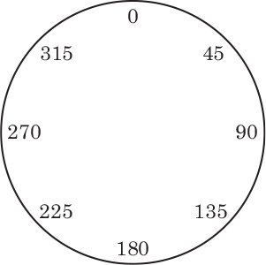

Figura*4-5:* Incrementos de 45 grados

Cuando la tortuga de Python gira a la izquierda, gira para mirar hacia la nueva dirección (igual que si giraras tu cuerpo para mirar hacia donde apunta tu brazo 90 grados a la izquierda). El comando t.left(90) apunta la flecha hacia arriba (ya que empezó apuntando a la derecha). Puedes verlo en la [Figura 4-6 .](ch04.xhtml#ch04fig06)

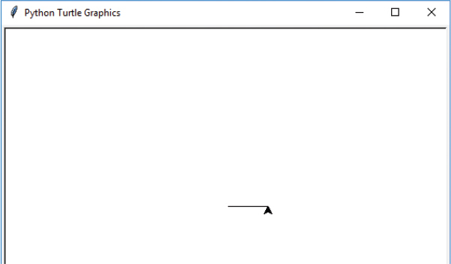

Figura*4-6: Tortuga después de girar a la izquierda*

**NOTA**

*Cuando llamas a t.left(90) , es lo mismo que llamar a t.right(270) en cuanto a la dirección en la que acaba mirando la tortuga al final. Lo mismo ocurre cuando llamas a t.right(90) , que es lo mismo que t.left(270) . Imagina ese círculo y sigue los grados.*

Ahora dibujaremos un cuadrado. Añade el código siguiente a las líneas que ya has introducido:

>>> t.forward(50)  
>>> t.left(90)  
>>> t.forward(50)  
>>> t.left(90)  
>>> t.forward(50)  
>>> t.left(90)

Tu tortuga debería haber dibujado un cuadrado y ahora debería estar mirando en la misma dirección en la que empezó, como se ve en la Figura 4-7 [.](ch04.xhtml#ch04fig07)

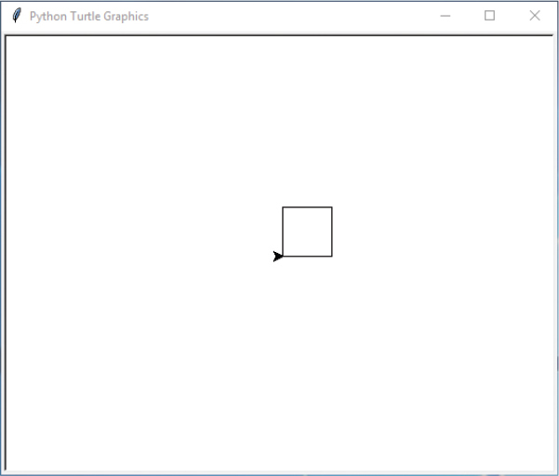

Figura*4-7: Tortuga dibujando un* cuadrado

Para borrar el lienzo, introduce t.reset() . Esto borra el lienzo y devuelve a la tortuga a su posición inicial.

>>> t.reset()

También puedes utilizar t.clear() , que simplemente borra la pantalla y deja a la tortuga donde está.

>>> t.clear()

También podemos girar nuestra tortuga hacia la derecha o moverla hacia atrás. Podemos utilizar up para levantar el "lápiz" de la página (en otras palabras, decirle a la tortuga  que deje de dibujar), y down para empezar a dibujar de nuevo. Estas funciones están escritas de la misma forma que las demás que hemos utilizado.

Vamos a intentar otro dibujo utilizando algunos de estos comandos. Esta vez, haremos que la tortuga dibuje dos líneas. Introduce el código siguiente:

>>> t.reset()  
>>> t.backward(100)  
>>> t.up()  
>>> t.right(90)  
>>> t.forward(20)  
>>> t.left(90)  
>>> t.down()  
>>> t.forward(100)

En primer lugar, borramos el lienzo y movemos la tortuga a su posición inicial con t.reset() . A continuación, movemos la tortuga 100 píxeles hacia atrás con t.backward(100) , y luego utilizamos t.up() para coger el lápiz y dejar de dibujar.

A continuación, con el comando t.right(90) , giramos la tortuga 90 grados a la derecha para que apunte hacia abajo, hacia la parte inferior de la pantalla, y con t.forward(20) , avanzamos 20 píxeles. No se dibuja nada porque hemos utilizado el comando up en la tercera línea. A continuación, giramos la tortuga 90 grados a la izquierda para que mire hacia la derecha con t.left(90) , y luego utilizamos el comando down para decirle a la tortuga que empiece a dibujar de nuevo. Por último, trazamos una línea hacia delante, paralela a la primera línea que hemos dibujado, con t.forward(100) . Las dos líneas paralelas que hemos dibujado acaban pareciéndose a la Figura 4-8 [.](ch04.xhtml#ch04fig08)



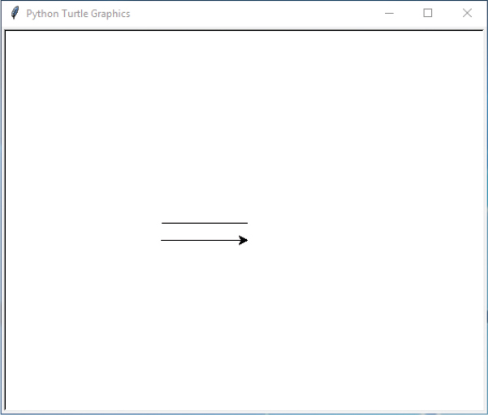

*Figura 4-8: Tortuga dibujando* líneas paralelas

### Lo que has aprendido

En este capítulo has aprendido a utilizar el módulo turtle de Python. Dibujamos algunas líneas sencillas, utilizando giros a izquierda y derecha y comandos de avance y retroceso. Descubriste cómo detener el dibujo de la tortuga utilizando up , y empezar a dibujar de nuevo con el comando down . También descubriste que la tortuga gira por grados.

### Rompecabezas de programación

Intenta dibujar algunas de las siguientes formas con la tortuga. Puedes encontrar las soluciones en http://python-for-kids.com [*.*](http://python-for-kids.com)

#### #nº 1: Un rectángulo

Crea un nuevo lienzo utilizando la función Turtle del módulo turtle y luego dibuja un rectángulo.

#### #2: Un triángulo

Crea otro lienzo y dibuja un triángulo. Vuelve a mirar el diagrama del círculo con los grados ("Mover la tortuga" en [la página 45](ch04.xhtml#ch04lev1sec3) ) para recordar en qué dirección debes girar la tortuga.

#### #3: Una caja sin esquinas

Escribe un programa para dibujar las cuatro líneas que se muestran en la [Figura 4-9](ch04.xhtml#ch04fig09) (el tamaño no es importante, sólo la forma).

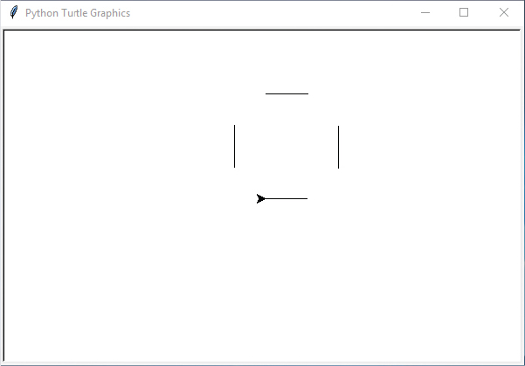

*Figura 4-9:* Una caja sin esquinas*en Tortuga*

#### #4: Una caja inclinada sin esquinas

Escribe un programa para dibujar las cuatro líneas que se muestran en la [Figura 4-10](ch04.xhtml#ch04fig10) (similar al puzzle anterior, pero la caja está inclinada sobre un lado). Una vez más, el tamaño de la caja no es importante, sólo su forma.

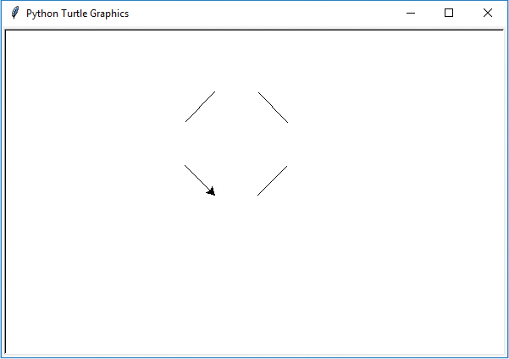

*Figura 4-10: Una caja inclinada sin esquinas en Tortuga*